555单稳态计时器电路：

CH1：待测信号 CH2：脉冲触发信号

电路：

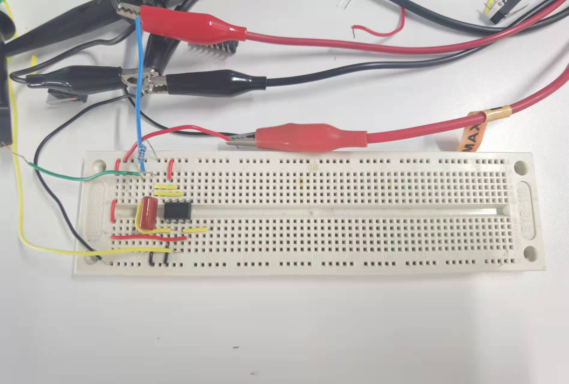

Vout

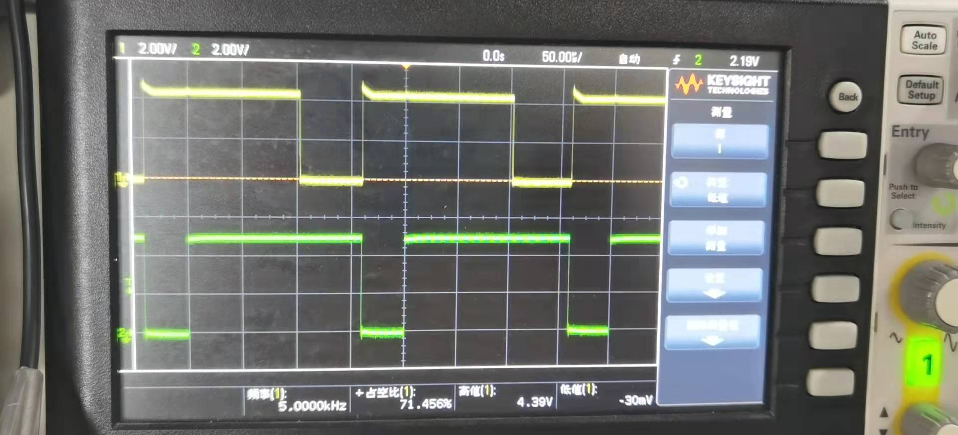



周期 200us

高电平 4.39V

低电平 -30mV

高电平占空比 71.456%

Vc

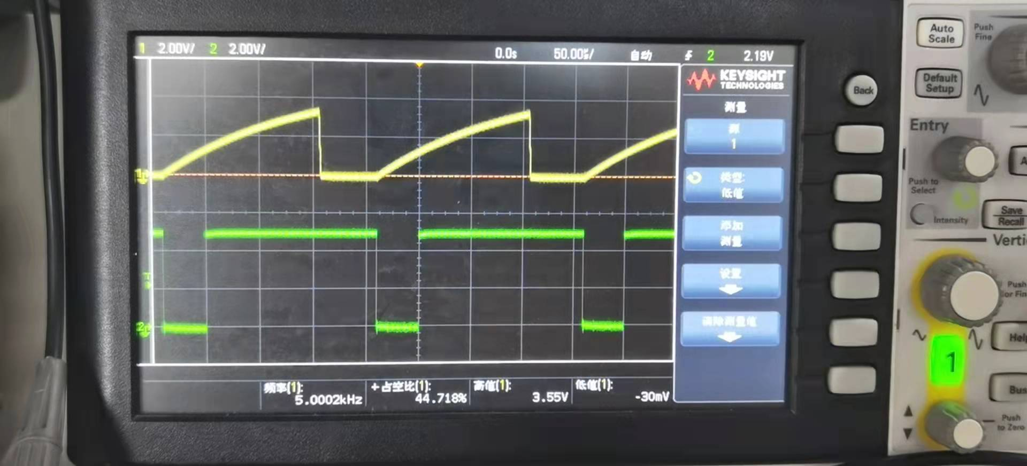

周期 200us

高电平 3.55V

低电平 -30mV

多谐振荡器

所用电阻均为13kOhm

电路

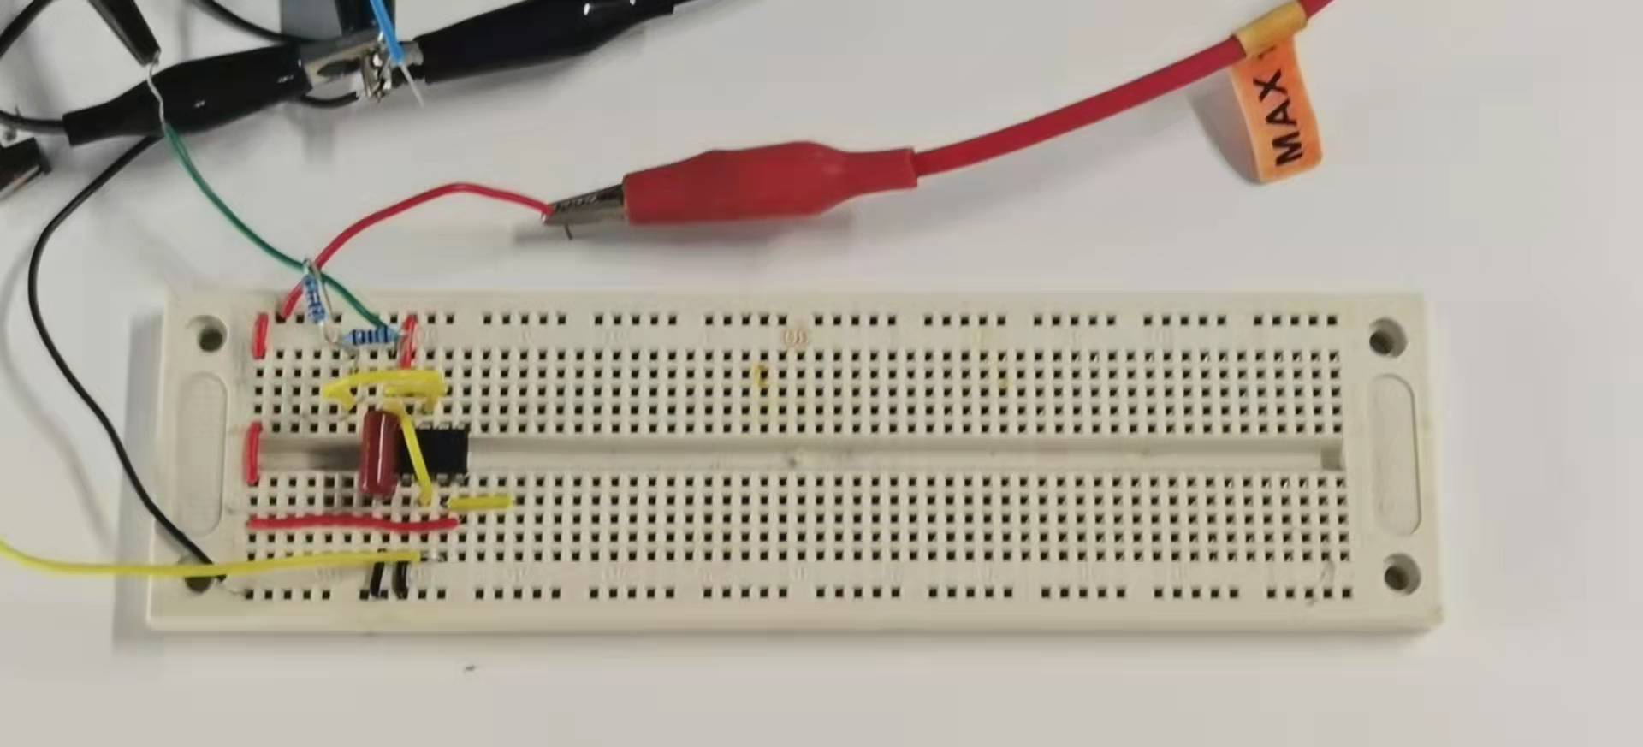

CH1：Vout CH2：Vc

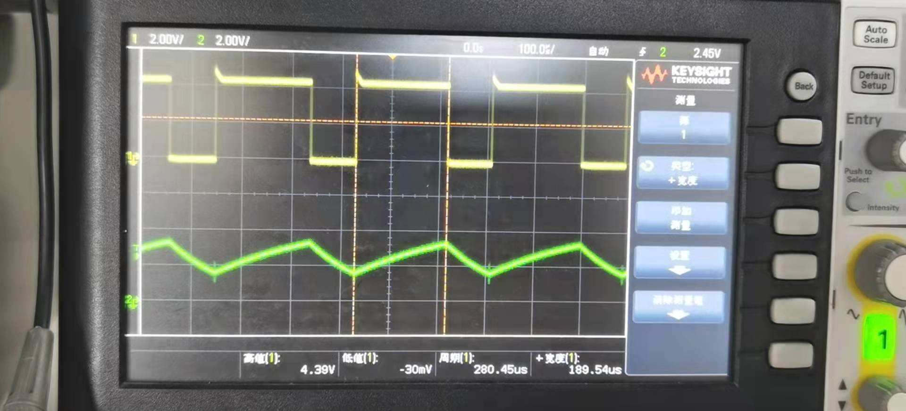

Vout：

周期 280.45us

高电平宽度 189.54us

高电平 4.39V

低电平 -30mV

CH1：Vc CH2：Vout

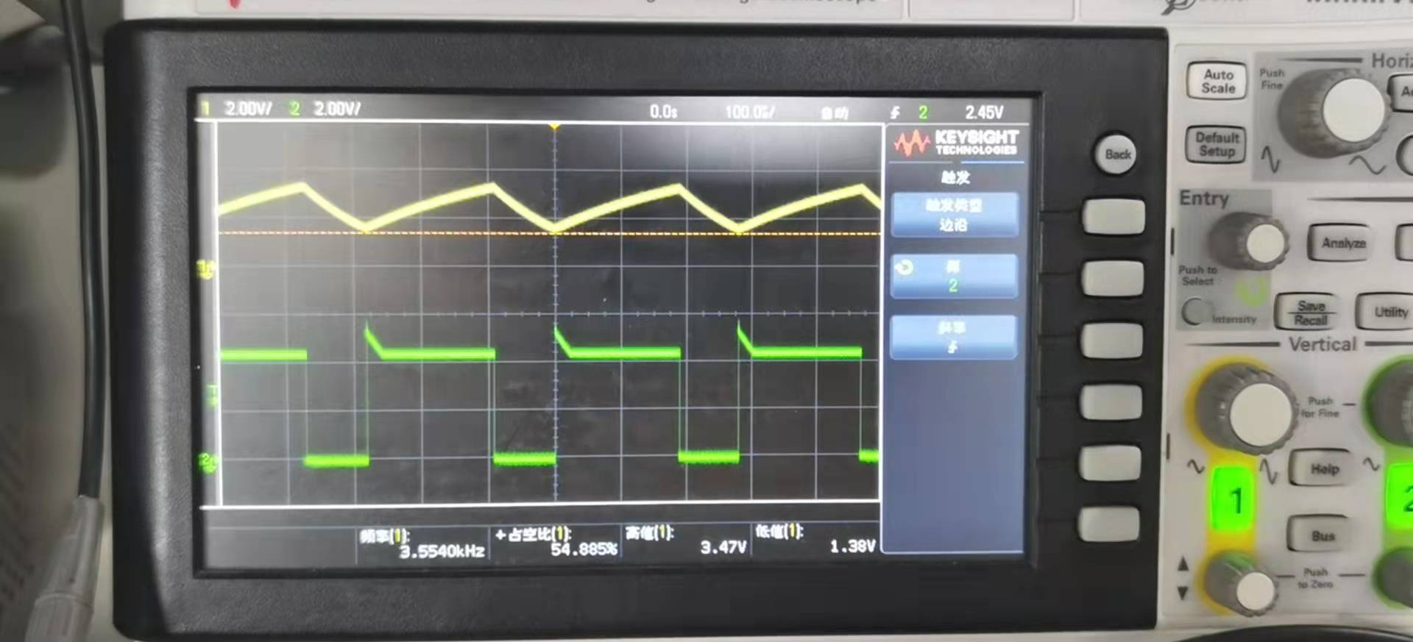

Vc：



周期 280.45us

高电平 3.47V

低电平 1.38V